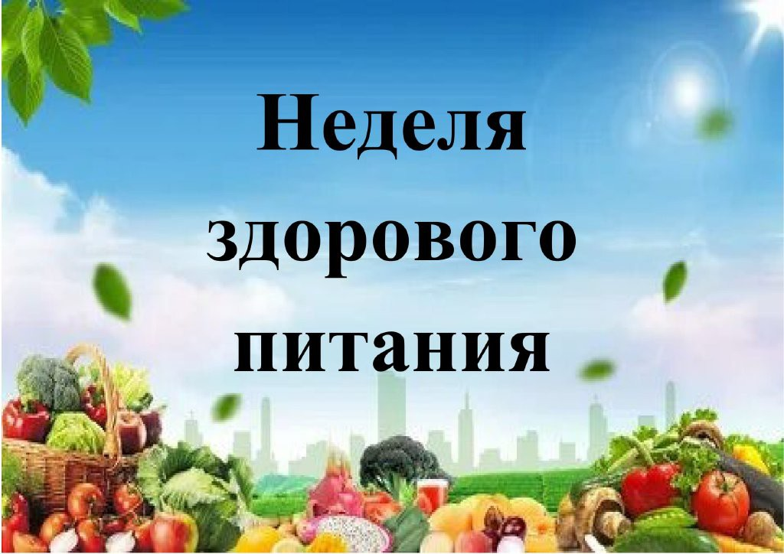
С 11 декабря по 15 декабря стартовала неделя «Здорового питания»,
Сегодняшний у нас запланирована лекция о " Правилах здорового питания!".
Под выражением «здоровое питание» подразумевается совместное воздействие потребляемой нами пищи, нашего состояния здоровья и предпринимаемых нами усилий для улучшения здоровья как собственного, так и окружающих. Пища для растущего организма является источником энергии и белка, пластическим материалом для построения органов и систем.
Каждый должен соблюдать основные правила питания
1.Количество съедаемых пищевых продуктов должно соответствовать возрасту, полу, виду
деятельности (умственной, спортивной, трудовой) .
2.Нужно максимально использовать разнообразные продукты (в том числе обогащенные) и блюда из них, содержащие основные вещества (белки, жиры, углеводы, минеральные соли, микроэлементы, вода) и энергию для обеспечения твоей потребности в них.
3.Необходимо правильно сочетать различные виды продуктов питания и блюд для полного усвоения съеденной пищи. При этом важно, чтобы в рационе питания составные части пищевых веществ и микроэлементов находились между собой в оптимальном соотношении (например, 1 часть белка, 1 часть жира, 4 части углеводов).
4.При выборе блюд надо учитывать свои индивидуальные особенности
(непереносимость отдельных видов пищевых продуктов и блюд, состояние своего здоровья на данный момент), нужно, чтобы еда вызывала аппетит и приносила удовольствие.
5.Необходимо употреблять только безопасную пищу, для того чтобы не возникло пищевое отравление. Необходимо знать перечень продуктов и блюд, которые не допускаются при организации питания в школе, сроки реализации готовых блюд. При покупке продуктов
питания в магазине следует обращать внимание на их условия хранения и срок годности.
6.Для поддержания аппетита и обеспечения выделения пищеварительных соков очень важно соблюдать режим питания. Принимать пищу не менее 4-5 раз в день с интервалами между приемами пищи не более 3-4 часов. Во время пребывания в школе необходимо получать завтраки и обеды из горячих блюд.
Будьте здоровы! Питайтесь правильно!

